Ұзақ мерзімді жоспардың тарауы: |  |  |  | Мектеп:
Күні: |  |  |  | Мұғалімнің аты-жөні:
Сынып: 6
Сабақтың тақырыбы |  |  | Растрлық және векторлық бейнелерді салыстыру
Осы сабақта қол жеткізілетін оқу мақсаттары (оқу бағдарламасына сілтеме) |  |  | Төменгі деңгей (білу, түсіну, қолдану)  Жоғарғы деңгей (талдау,жинақтау, бағалау)
Сабақтың мақсаты |  |  | Барлық оқушылар:  1.Компьютерлік графика және оның түрлері туралы мәліметті біледі.  2. Біліп үйренгендерін қолданып практикалық түрде берілген тапсырмаларды орындайды.  Оқушылардың басым бөлігі:  Түсінеді, талдайды, білімін өзгертілген жағдайда қолданады: графикалық редакторды пайдалана отырып, сурет салып, оны өңдейді  Кейбір оқушылар:  Білімін жинақтайды, рефлексия жасайды.  Оқып үйренгендерін практикада қолдана алады.
Бағалау критерийі |  |  | Растрлық, векторлық кескінді құрады;  Растрлық, векторлық кескінді өңдейді;
Құндылықтарға баулу |  |  | - Ұйымшылдық;  - Бір-бірін топта тыңдау,сыйластық таныту;  - Жауапкершілік;
Пәнаралық байланыс |  |  | бейнелеу өнері, геометрия.
Алдыңғы білім |  |  | Оқушылар нені біледі?  - Компьютерлік графика түрлерін білу;  - Күнделікті өмірдегі компьютерлік графика түрлеріне мысал келтіре білу;  - Paint, Inkscape редакторында жұмыс істей білу.
Сабақ барысы
Сабақтың жоспарлан-ған кезеңдері | Сабақтағы жоспарланған жаттығу түрлері |  |  |  |  |  | Ресурс-тар
Сабақтың басы  5 мин | Амандасу. Оқушыларды екі топқа бөлу. Таңдаған құралдарына сай өз тобына отыру.  І топ: «Растрлық графика»  ІІ топ: «Векторлық графика»  Өткен тақырыпты еске түсіру мақсатында  https://bilimland.kz/upload/content/lesson/16401/media/9a154110cdebda3377a63220 видеожазбасын көрсету. |  |  |  |  |  | Сурет  АКТ
Сабақтың ортасы  12 мин  5 мин  12 мин | №1 тапсырма:  Жеке жұмыс. Әр оқушы компьютерге отырып, қолында бар құралдың суреті арқылы кескін құрайды және оның атауын атайды.  1-топ  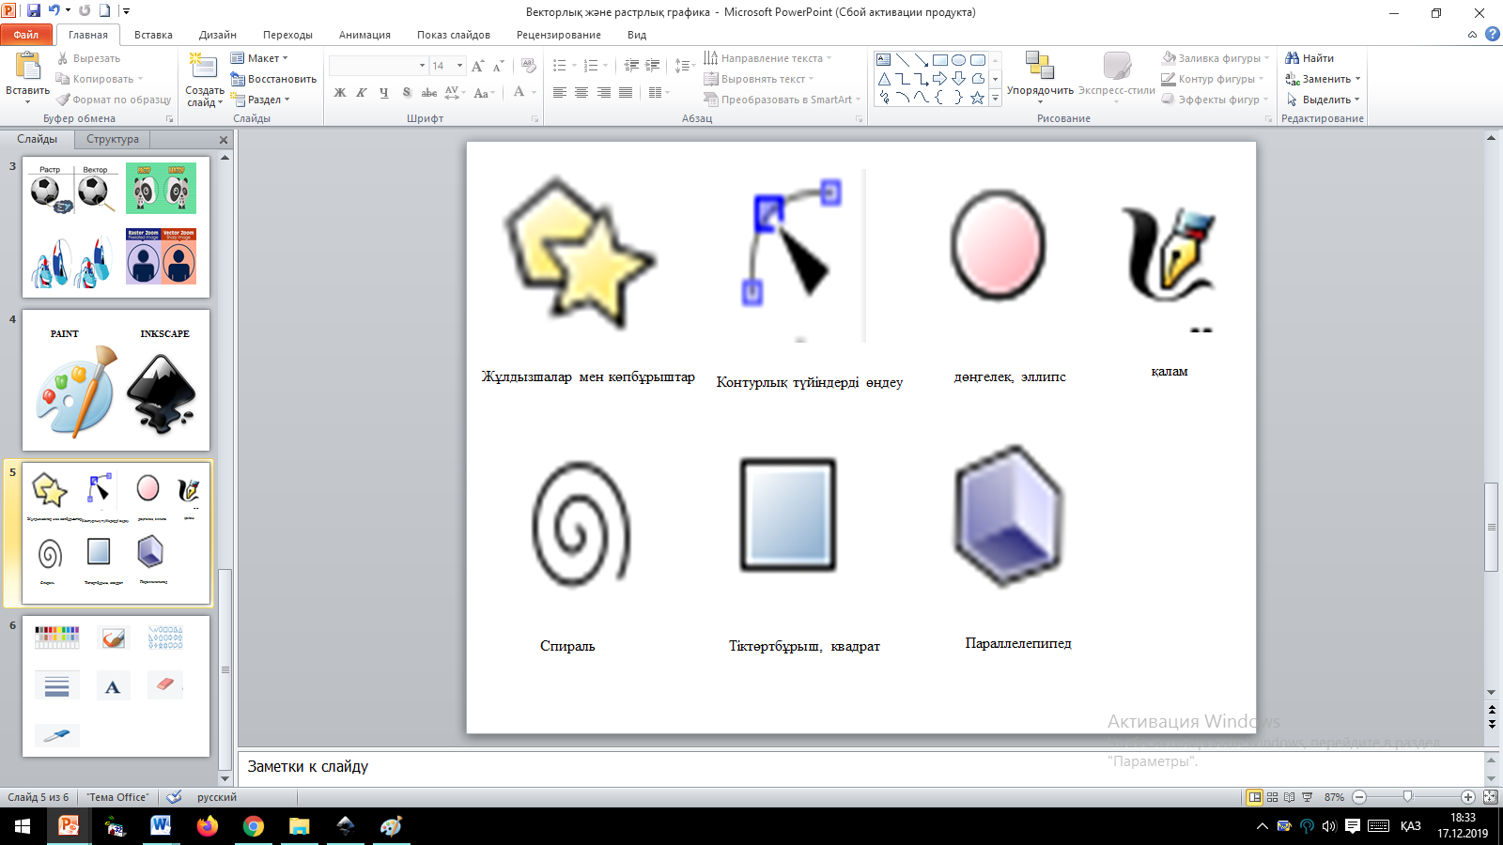  2-топ  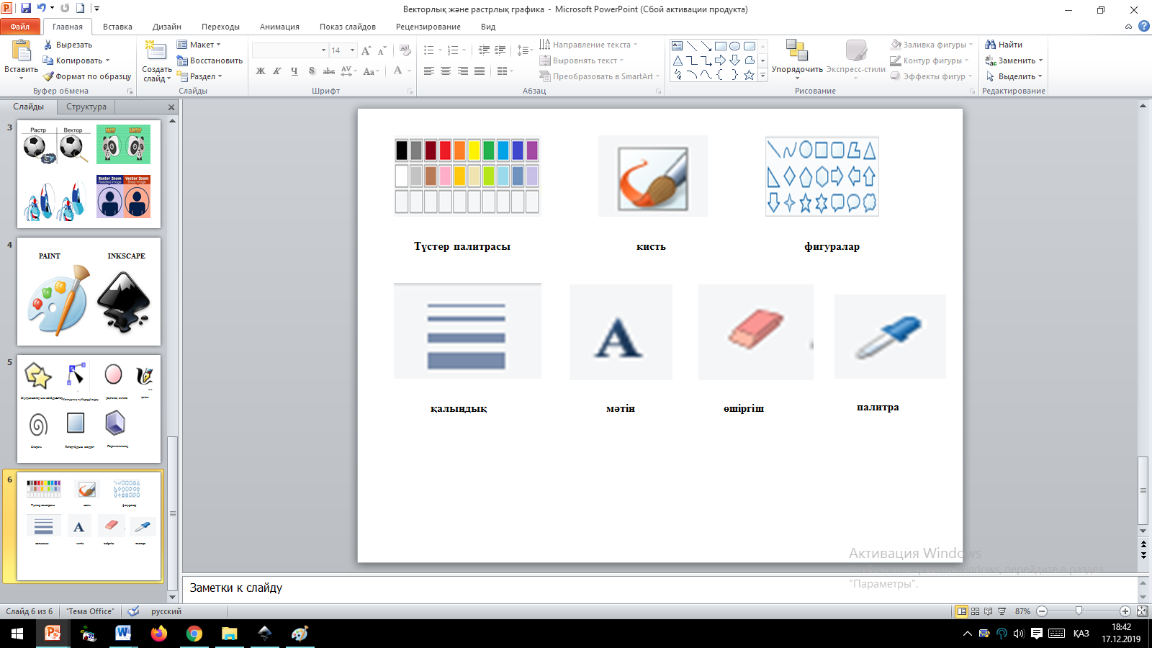  №2 тапсырма: Графиканың өлшенуіне байланысты екі топқа 3 есептен беріледі. Әр дұрыс жауапқа 1 ұпай беріледі  1-топ  58*76=4408 бит/8=551 байт  40*10=400 бит/8=50 байт  410*520=213200 бит/8=26650 байт  2-топ  10*10=100 бит/8=12,5 байт  12*36=432 бит/8=54 байт  256*512=131072 бит/8=16384 байт  №3 тапсырма: Bilimland сайтына кіріп, жаттығу және тест тапсырмаларын орындау.  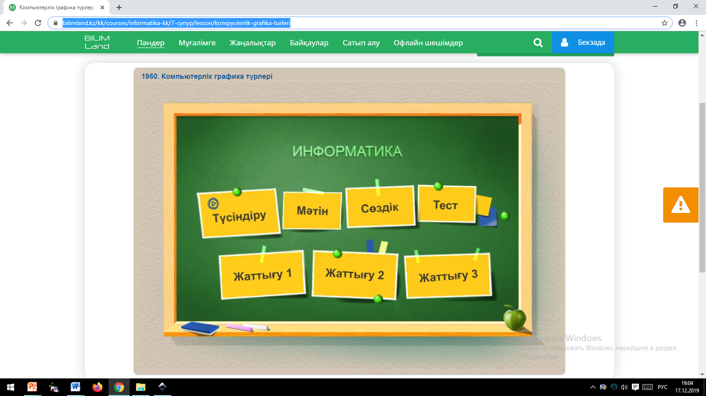  Дұрыс жауаптары:  Жаттығу 1  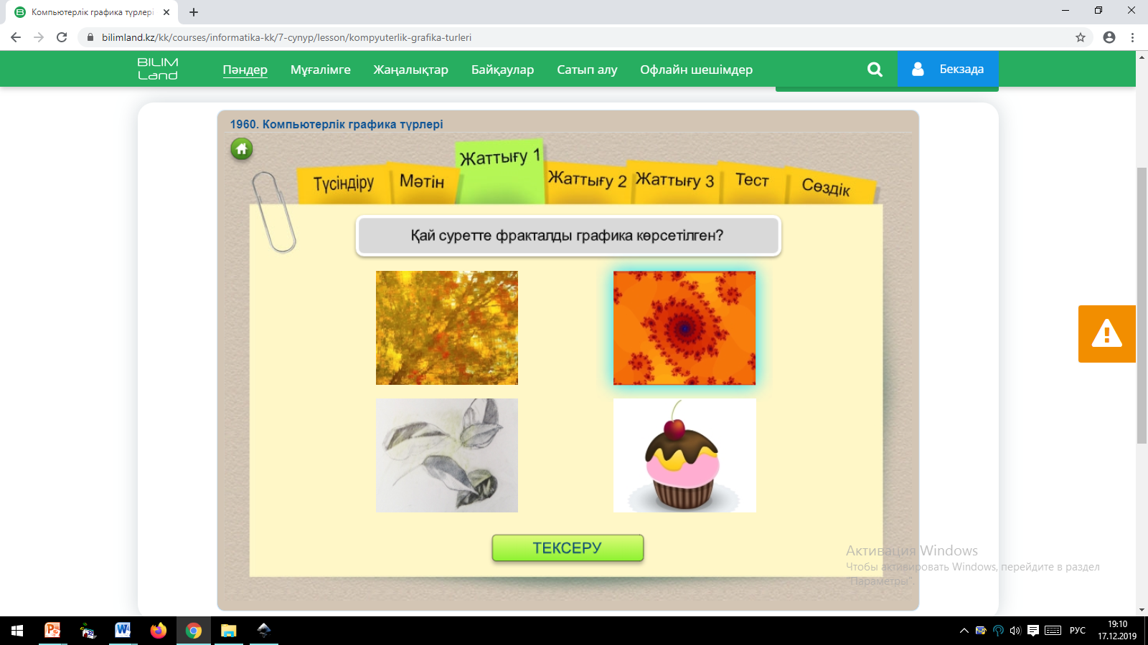  Жаттығу 2  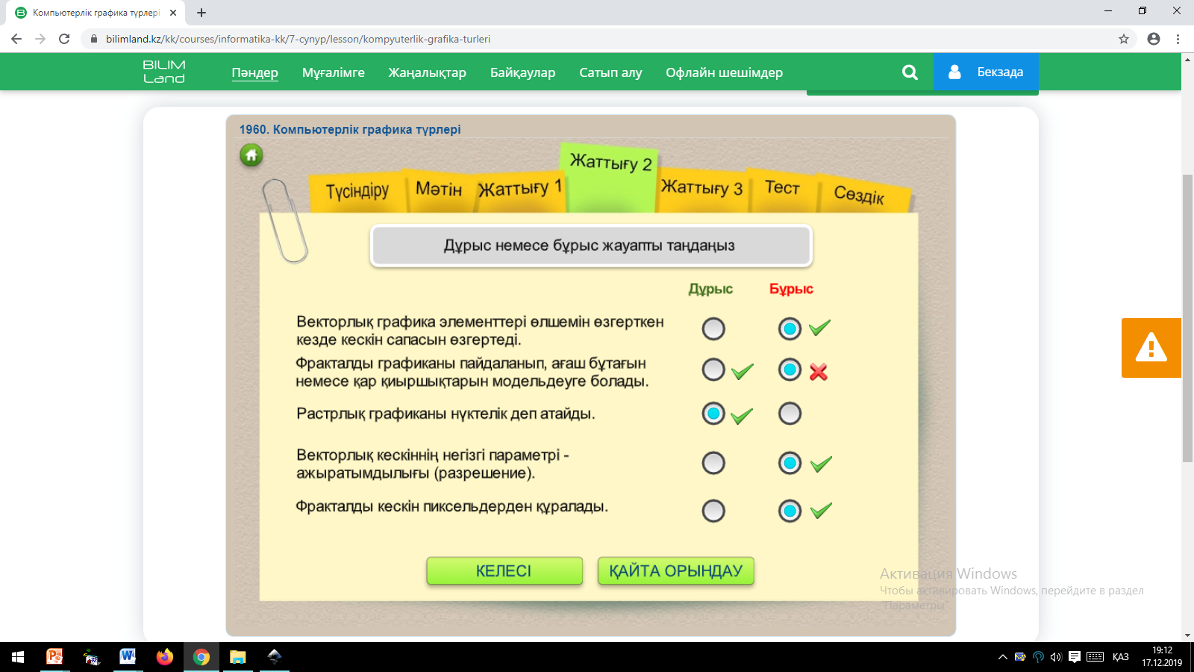  Жаттығу 3  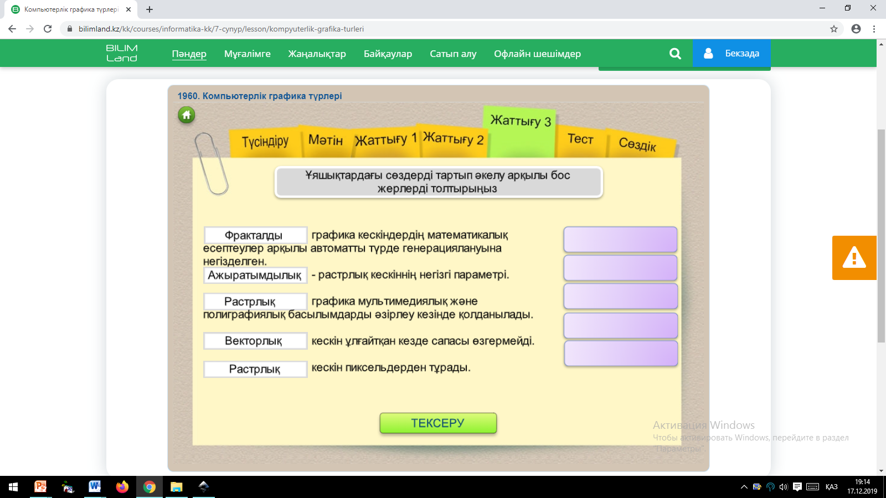  Тест:  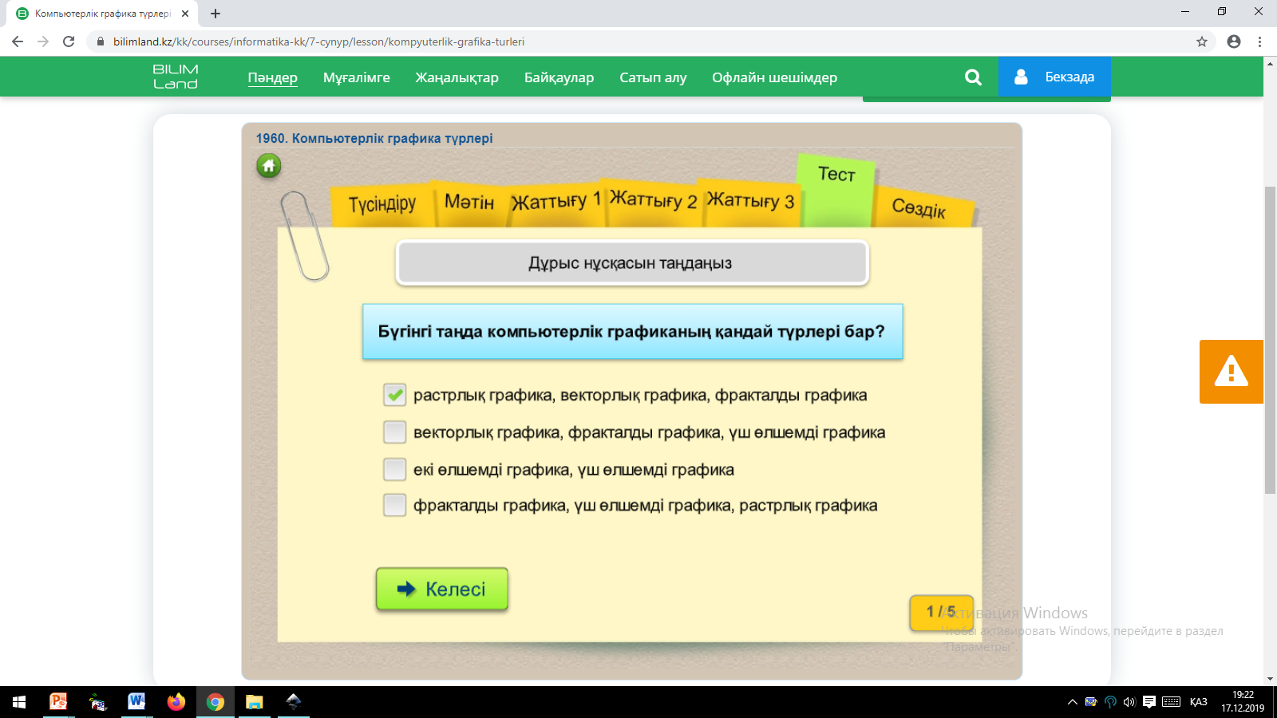  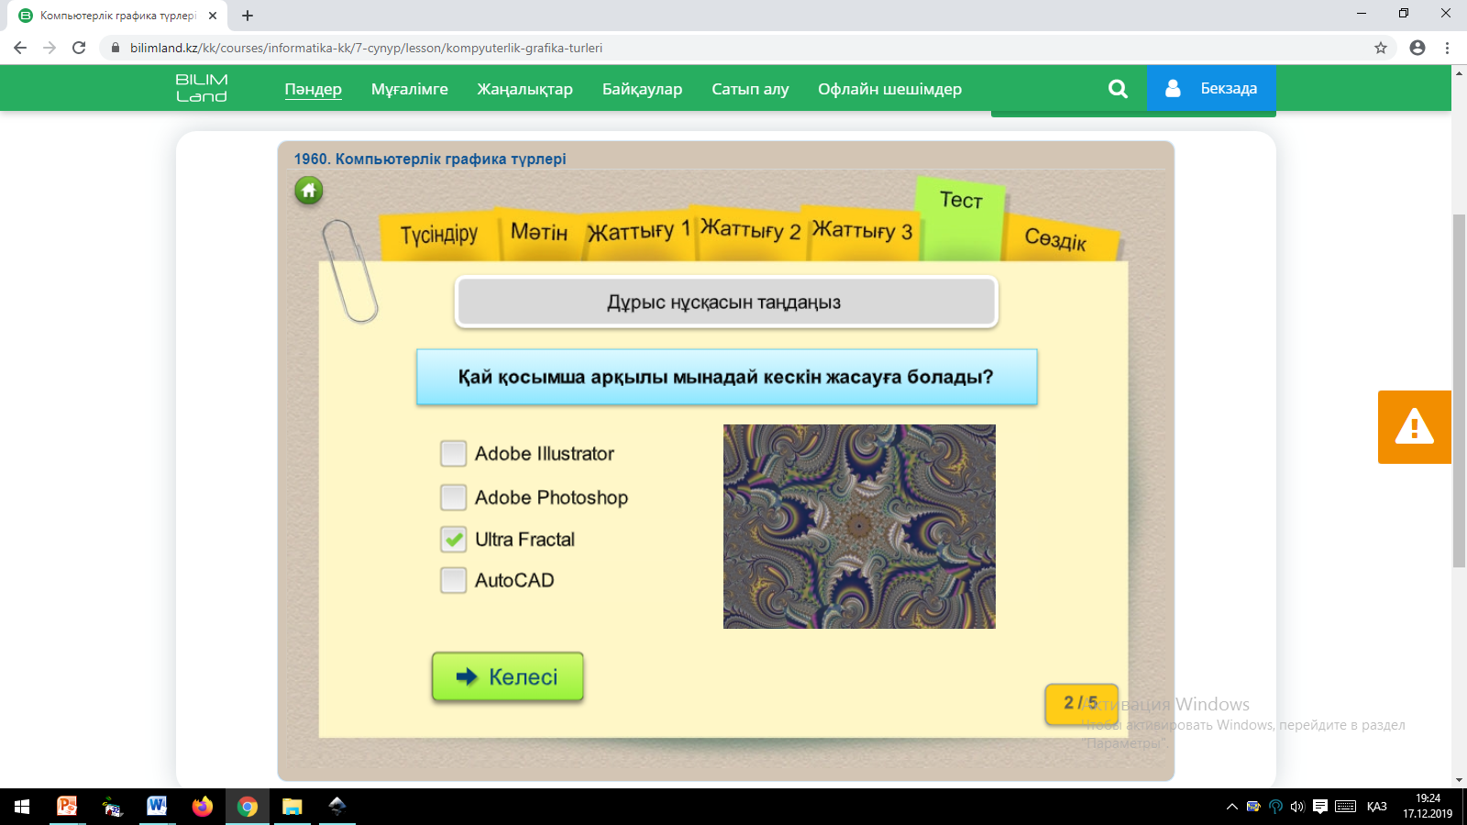  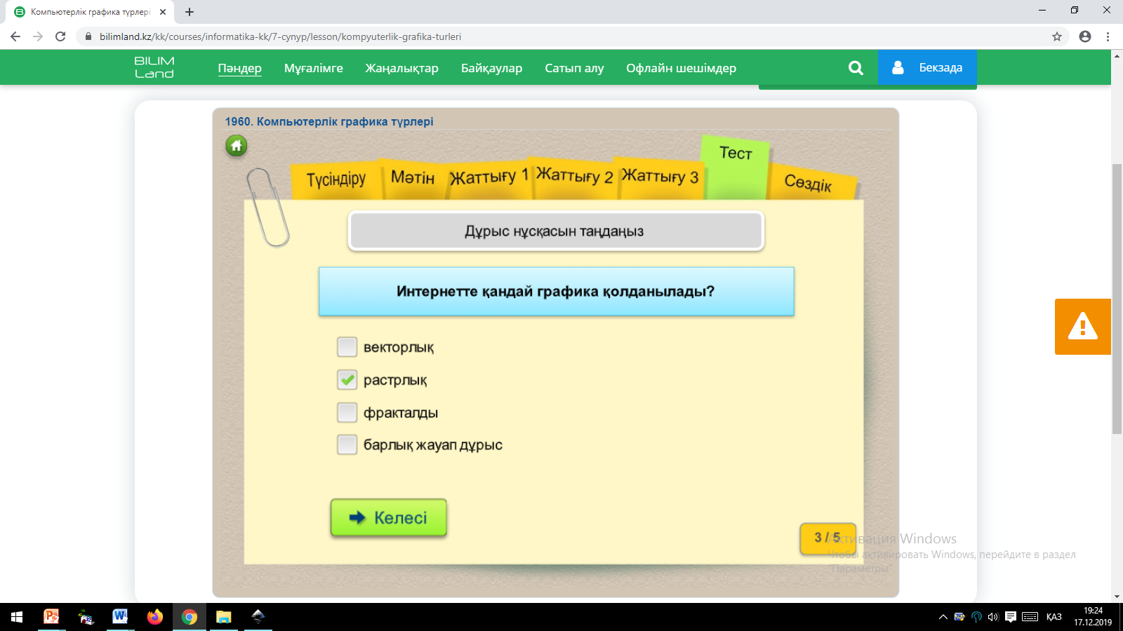  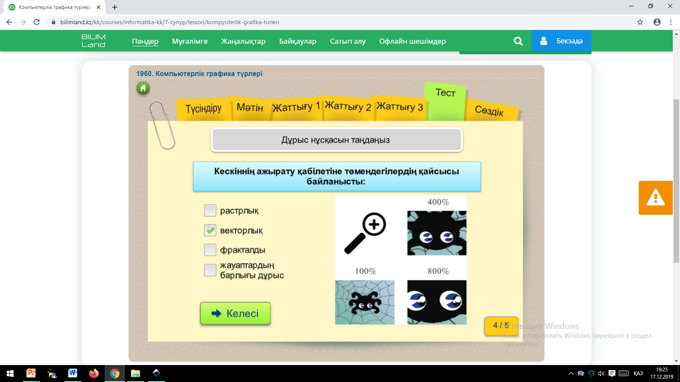  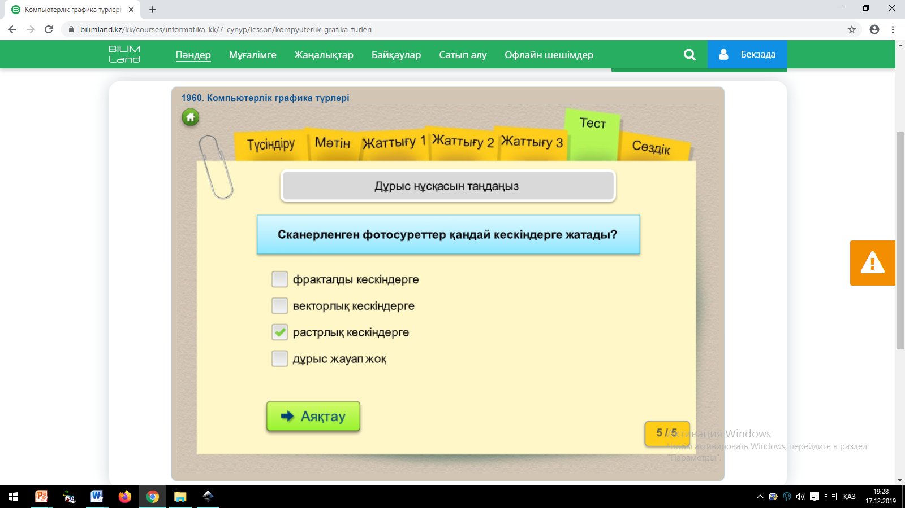  №4 тапсырма:  Бүгінгі сабаққа қатысы бар сөзді тауып сызыңыздар!  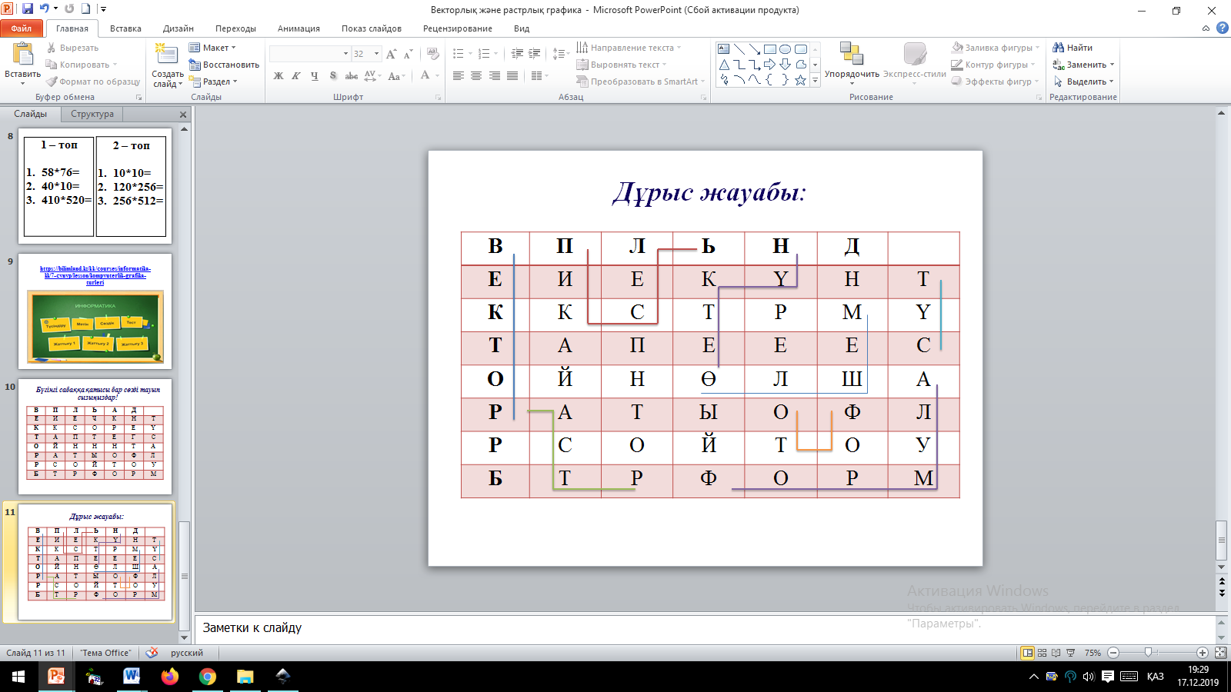
Сабақтың  соңы  3 мин | Үйге тапсырма  Paint, Inkscape графикалық редакторлерінде «Жаңа жыл мерекесі» атты жоба құру.  Рефлексия  Сабақта үйренген 3 нәрсе ...  Сабақта орындаған 2 тапсырма …  Жауабын білгім келетін 1 сұрақ…?  Оқушылар өздерінің жұмысын критерийлер бойынша бағалай алады:  - «графиканың артықшылығы», «графиканың кемшілігі» және т.б. сөз тіркестерінің мағынасын түсіндіреді;  - жобаны жасау жоспарын құрастырады;  - қандай құралдарды қолданғанын айта алады. |  |  |  |  |  | Оқушы-ларға үй тапсырма-сын орындау-ға нұсқау жасау
Саралау – оқушыларға қалай көбірек қолдау көрсетуді жоспарлайсыз? Қабілеті жоғары оқушыларға қандай міндет қоюды жоспарлап отырсыз? |  | Бағалау – оқушылардың материалды меңгеру деңгейін қалай тексеруді жоспарлайсыз? |  |  | Денсаулық және қауіпсіздік техникасының сақталуы
Оқушылар сабақ бойы жеке және жұппен жұмыс жасайды. Қабілеті жоғары оқушылар басқа оқушыларға көмектеседі. |  | Өзін-өзі бағалау түрі қолданылады. Сабақта оқушылардың материалды меңгеру деңгейін тексеру үшін фронтальды жұмыс жасайды. |  |  | Сабақ басында оқушылар қауіпсіздік техникасымен таныстырылады.
Сабақ бойынша рефлексия  Сабақ мақсаттары/оқу мақсаттары дұрыс қойылған ба? Жеткізбесе, неліктен?  Сабақта саралау дұрыс жүргізілді ме?  Сабақтың уақыттық кезеңдері сақталды ма?  Сабақ жоспарынан қандай ауытқулар болды, неліктен? |  | Бұл бөлімді сабақ туралы өз пікіріңізді білдіру үшін пайдаланыңыз. Өз сабағыңыз туралы сол жақ бағанда берілген сұрақтарға жауап беріңіз.
Жалпы баға
Сабақтың жақсы өткен екі аспектісі (оқыту туралы да, оқу туралы да ойланыңыз)?
1:
2:
Сабақты жақсартуға не ықпал ете алады (оқыту туралы да, оқу туралы да ойланыңыз)?
1:
2:

Сабақ барысында сынып туралы немесе жекелеген оқушылардың жетістік/қиындықтары туралы нені білдім, келесі сабақтарда неге көңіл бөлу қажет?

